Servlet概述

Servlet概述

Servlet是什么
Servlet是sun公司提供的一门用于开发动态web资源的技术。
按照这套规范写出来的Servlet可以放置到web应用中在Servlet容器中运行。

开发Servlet步骤
想要开发一个Servlet只需要两个步骤：
(1)写一个类实现javax.servlet接口。
(2)在web.xml中为servlet配置对外访问路径。

开发第一个Servlet

写一个类实现Servlet接口

Servlet接口api
接下来我们就手动编写一个Servlet感受一下Servlet开发的过程。
我们用记事本，写一个类实现Servlet接口，我们打开api发现如果直接实现Servlet接口需要实现如下方法，如图-1所示：
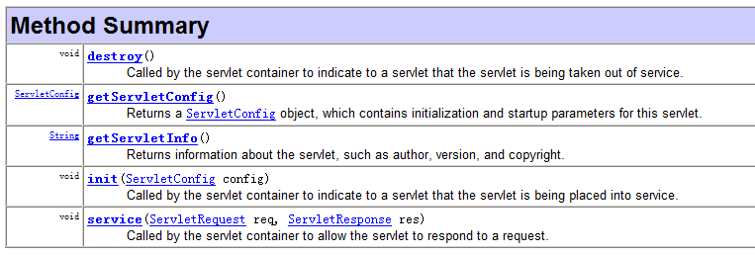
图-1
简单介绍下其中重要方法：
init(ServletConfig config)
初始化方法，会在Servlet被创建出来后立即执行，做一些初始化的工作
destroy()
销毁方法，会在Servlet被销毁之前执行，做一些善后工作
service(ServletRequest req, ServletResponse res)
服务方法，每当有请求访问Servlet时，此方法执行，处理请求的代码要写到这个方法里。

GenericServlet抽象类
我们发现这个接口中方法太多了，其实我们可以直接继承Servlet接口的一个默认实现了GenericServlet类，如图-2所示：
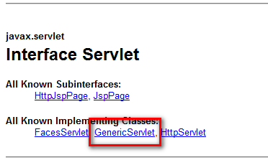
图-2
通过观察api，我们发现GenericServlet是个抽象类，实现了Servlet接口中的大部分方法，唯独service方法没有做实现，我们继承GenericServlet需要实现这个Service方法在其中写处理请求的代码。如图-3所示：
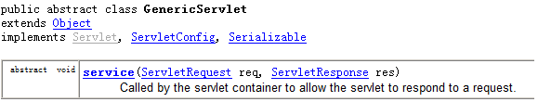
图-3
在记事本中编写如下代码，注意写的过程中需要导入包。如图-4所示：
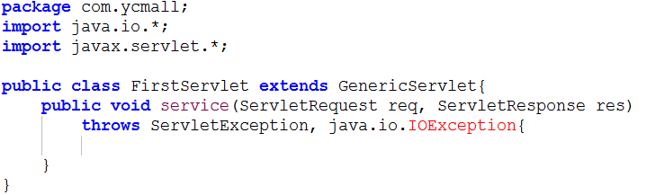
图-4
我们输出当前时间到客户端，service方法有两个参数，ServletRequest代表HTTP请求，ServletResponse代表HTTP响应，我们想要获取客户端发送过来的信息时可以找ServletRequest，现在需要向客户端发送数据就可以使用ServletResponse对象。
通过查询ServletResponse对象的api，发现其中有获取写出数据的流的方法，通过这个方法获取流就可以将数据发送给浏览器。代码如图-5所示：

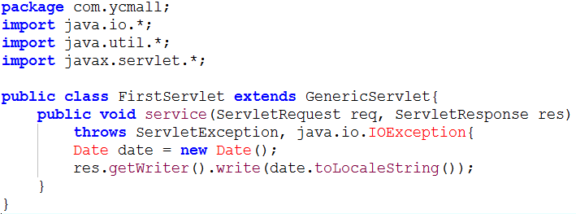
图-5
编写好java文件后，需要进行编译，如图-6所示：
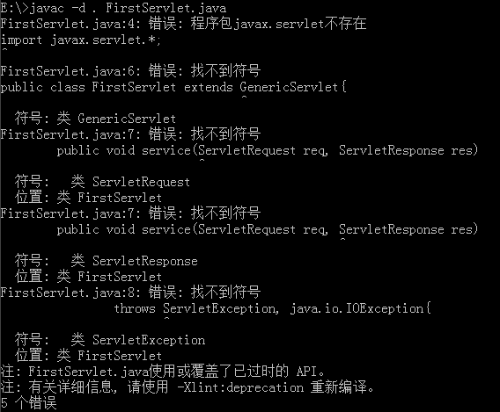
图-6
在编译的过程中发现少了开发包，这是因为我们现在开发的是javaee项目，需要将javaee相关的开发包加入classpath环境变量，这个包在tomcat的支持包中存有，将其加入classpath环境变量即可。如图-7所示：
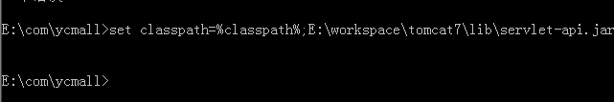
图-7
再次编译。
报出了警告，是因为Date的toLocaleString方法已经过时，但是我们不关心，到此编译已经完成。编译成功后将包拷入web应用的WEB-INF/classes目录下，如图-8所示：
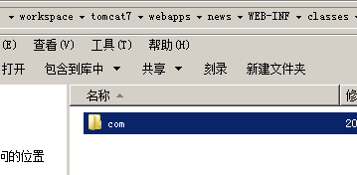
图-8

配置Servlet的对外访问路径

在web.xml配置servlet
我们还需要在web.xml中为这个Servlet配置一个对外访问路径。
打开web.xml文件，在根标签下进行如下配置，如图-9所示：
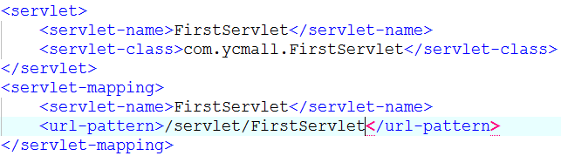
图-9
其中，servlet-class中为配置的Servlet类的全路径名。
servlet-name是为该servlet配置的名称，此名称没有特殊要求，为了便于识别此处取名和类名相同。
url-pattern是为该名称的servlet配置对外访问路径，浏览器可以通过该路径访问此servlet。
启动服务器，通过浏览器访问，如图-10所示：
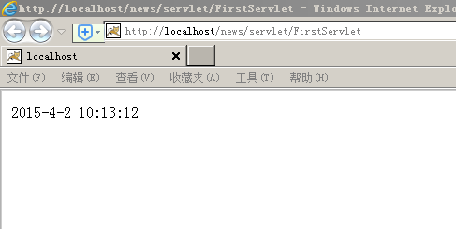
图-10
发现成功输出了当前时间，多次刷新页面发现每次显示的都是最新的时间，不同的人在不同的时间看到的结果不同，说明这确实是一个动态web资源。

Servlet的调用过程和生命周期

servlet的调用过程

Servlet调用过程图
当我们在访问这个Servlet时，是如何看到时间输出的呢？整个过程是如何工作的呢？我们画图解释，如图-11所示：
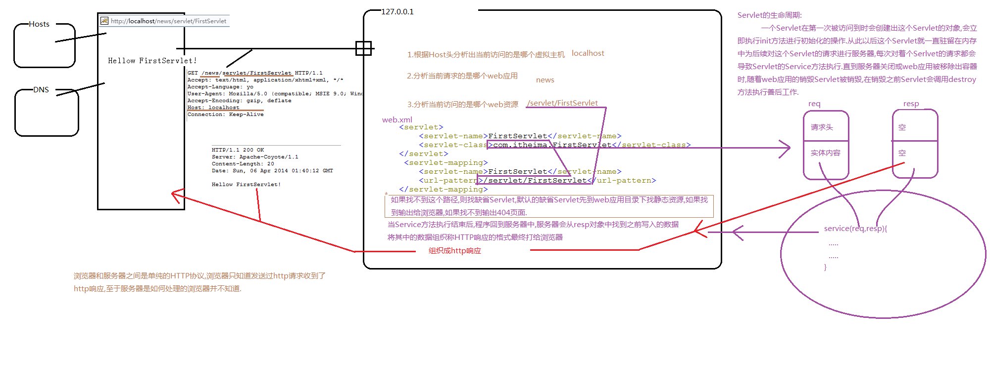
图-11
（1）在浏览器输入地址，浏览器先去查找hosts文件，将主机名翻译为ip地址，如果找不到就再去查询dns服务器将主机名翻译成ip地址。
（2）浏览器根据ip地址和端口号访问服务器，组织http请求信息发送给服务器。
（3）服务器收到请求后首先根据Host请求头判断当前访问的是哪台虚拟主机。
（4）服务器根据http请求头中的请求URI判断当前访问的是哪个web应用。
（5）服务器根据http请求头中的请求URI判断当前访问的是web应用中的哪个web资源。
（6）检查web应用的web.xml文件，如果根据路径找到具体的servlet处理类的全路径名交给该servlet处理,如果找不到就交给缺省servlet处理。
（7）这个过程中浏览器只知道自己发出来http请求，不久就收到了http响应，浏览器不知道也不关心服务器内部是如何处理的。浏览器和服务器之间的关系是非常单纯的，只有HTTP协议。
（8）解析请求、封装RequestResponse对象、创建Servlet、调用Service方法都是服务器自动进行的，开发人员只需要写好Servlet配置进容器中即可，无需操心具体的底层实现。---这就是容器啊！多重要！多形象！

servlet的生命周期

servlet生命周期详解
（1）Servlet第一次被访问到时创建对象，创建出来后立即执行init方法执行初始化的操作。
（2）从此以后该对象一直驻留在内存中为后续的对这个Servlet的请求进行服务。
（3）直到服务器关闭或web应用移除出容器时，随着web应用的销毁Servlet对象销毁掉，在销毁之前调用destory方法执行善后工作。
（4）在存活期间，每次对Servlet 的调用都会导致Service方法的执行。

在myeclipse中开发Servlet

为什么需要myeclipse

为什么需要myeclipse
上面的例子中我们用记事本实现了一个Servlet，这样做的目的是为了让大家更好的理解Servlet的本质，但是如果在真实开发中也用记事本开发，可以想见效率一定是非常低的。接下来我们来了解一下如何在Myeclipse环境中开发Servlet

在Myeclipse中开发Servlet

第一步：创建servlet
在工程src目录上右键弹出菜单，选择new->Servlet，如图-12所示：
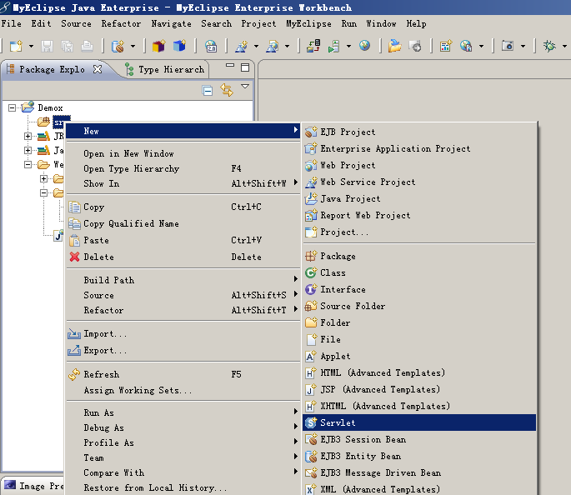
图-12

第二步：配置servlet类信息
在弹出的对话框中输入Servlet的包名、类名，默认继承HttpServlet，覆盖其中doGet和doPost方法。如图-13所示：
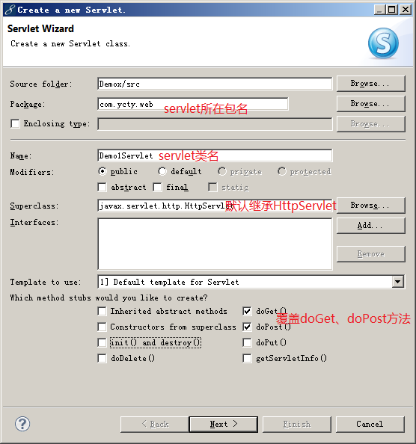
图-13

第三步：配置serlvet虚拟路径
进入下一界面，选择是否自动配置servlet到web.xml中，一旦勾选，则自动会用输入的信息在web.xml中为该Servlet配置对外访问路径，如图-14所示：
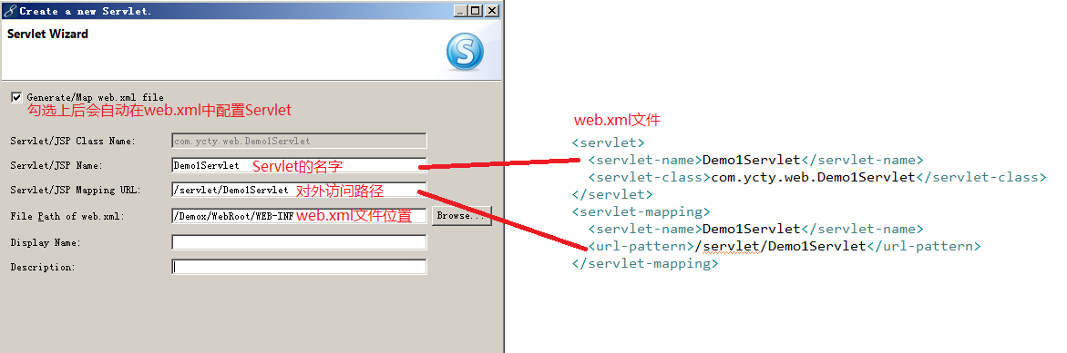
图-14

第四步：编写servlet处理逻辑
点击确定，创建出Servlet，发现该类继承了HttpServlet（此类是Servlet接口的实现类，我们的类继承他，自然也是个Servlet），并且覆写了其中的doGet和doPost方法。
当客户端用get方式访问该Servlet时会导致doGet方法执行
当客户端用post方式访问该Servlet时会导致doPost方法执行
我们只需要写代码处理对应的处理逻辑即可。
很多时候我们的处理代码对于get方式的请求和post方式的请求的处理是相同的，此时可以在doPost中调用doGet();然后将处理代码写在doGet中。这样无论是get还是post请求都可以进行处理了。
编写代码，如图-15所示：
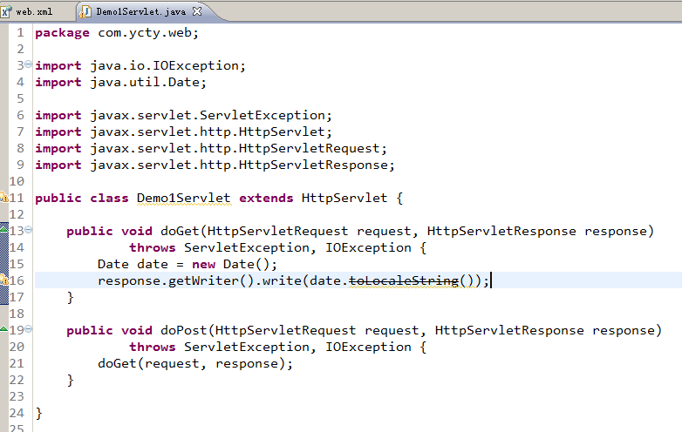
图-15

第五步：将web应用发布到tomcat中
如图-16所示：
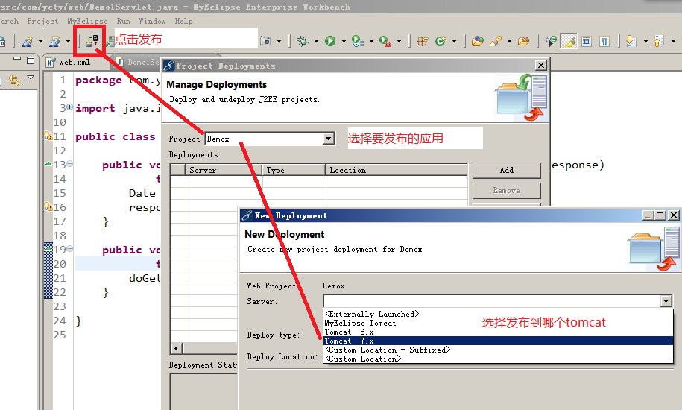
图-16
启动tomcat，如图-17所示：
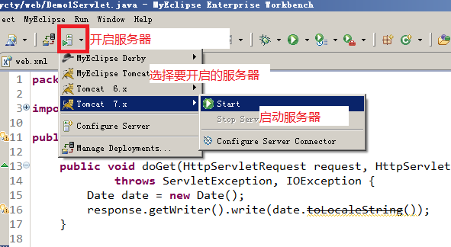
图-17

第六步：通过浏览器访问
由于web应用是发布到了webapps中即localhost虚拟主机中，所以按照如下方式访问，注意此处的/Demox不是工程名，而是发布时的指定的web应用名，如图-18所示：
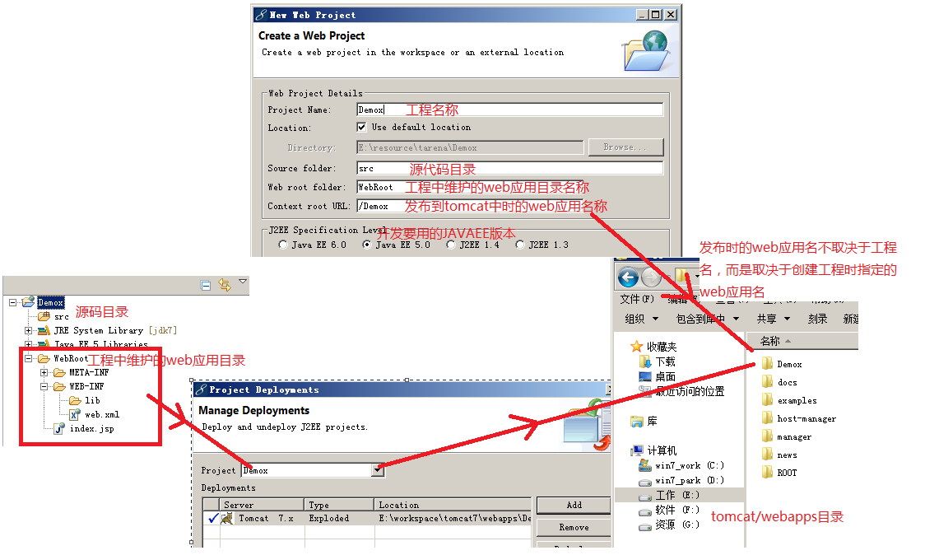
图-18
通过浏览器访问，如图-19所示：
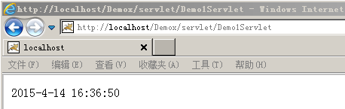
图-19

Servlet的继承结构

Serlvet继承结构

概述
我们在手写Servlet时继承的是GenericServlet，而用Myeclipse生成的Servlet是继承了HttpServlet，那么他们之间的关系到底是什么样的呢？下面我们讨论下Servlet的继承结构：

Servlet接口
定义了一个servlet应该具有的方法，所有的Servlet都应该直接或间接实现此接口

GenericServlet抽象类
GenericServlet抽象类是对Servlet接口的默认实现，对Serlvet接口中的大部分方法都做了默认实现，只有service方法是一个抽象方法需要继承者自己实现。实现者只需要实现Service方法在其中写处理请求的代码即可。

HttpServlet类
继承自GenericServlet类，在GenericServlet类的基础上对HTTP协议进行了优化，并且实现了其中的service抽象方法，在其中判断了请求的请求方式，并根据请求方式的不同分别调用不同的doXXX()方法。
通常我们在开发Servlet时，直接继承HttpServlet覆盖对应的doGet()doPost()方法即可，一般不推荐直接覆盖service()方法。

Servlet对外访问路径配置细节

Servlet配置细节

基本配置
Servlet需要在web.xml中配置对外访问的路径。如图-20所示：
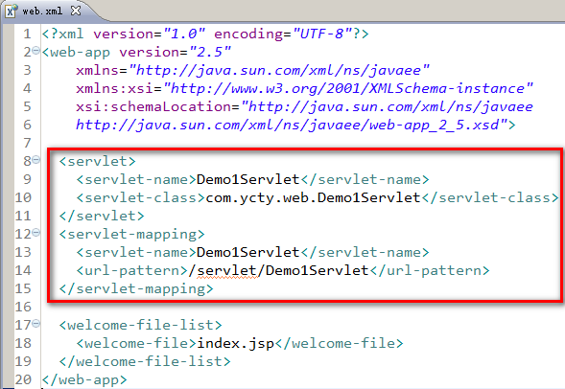
图-20
其中：
<servlet>标签配置Servlet。
<servlet-mapping>标签配置该Servlet的对外访问路径。
一个<servlet>可以对应多个<servlet-mapping>。

星号匹配符的使用
可以用*通配符配置<serlvet-mapping>,但是要注意，必须是 *.后缀 或者 /开头的以/*结尾的路径。
由于匹配符的引入有可能一个虚拟路径会对应多个<servlet-mapping>，此时的匹配优先原则为：哪个最像找哪个，*.后缀 优先级最低。
思考：
对于如下的一些映射关系：
Servlet1 映射到 /abc/*
Servlet2 映射到 /*
Servlet3 映射到 /abc
Servlet4 映射到 *.do
问题：
当请求URL为“/abc/a.html”，“/abc/*”和“/*”都匹配，哪个servlet响应
Servlet引擎将调用Servlet1。
当请求URL为“/abc”时，“/abc/*”和“/abc”都匹配，哪个servlet响应
Servlet引擎将调用Servlet3。
当请求URL为“/abc/a.do”时，“/abc/*”和“*.do”都匹配，哪个servlet响应
Servlet引擎将调用Servlet1。
当请求URL为“/a.do”时，“/*”和“*.do”都匹配，哪个servlet响应
Servlet引擎将调用Servlet2。
当请求URL为“/xxx/yyy/a.do”时，“/*”和“*.do”都匹配，哪个servlet响应
Servlet引擎将调用Servlet2。

缺省Servlet
路径中有一个特殊的配置“/”,如果一个servlet的对外访问路径被设置为/，则该servlet就是一个缺省servlet，其他servlet不处理的请求都由它来处理。
在conf/web.xml（通用web.xml，参考tomcat章节）中配置了缺省servlet，对静态资源的访问和错误页面的输出就是由这个缺省servlet来处理的。
如果我们自己写一个缺省servlet把爸爸web.xml中的缺省servlet覆盖的话，会导致静态web资源无法访问。所以不推荐自己配置缺省Servlet。

创建EasyMall注册Servlet

注册Servlet实现

开发注册Servlet
在前面的学习过程中我们已近开发好了EasyMall的注册页，现在我们学完了Servlet，可以试着开发后台代码了。
首先我们将之前开发好的注册页面导入工程中，放置在web应用根目录下。
创建注册用的RegistServlet，并配置对外访问路径。如图-21所示：
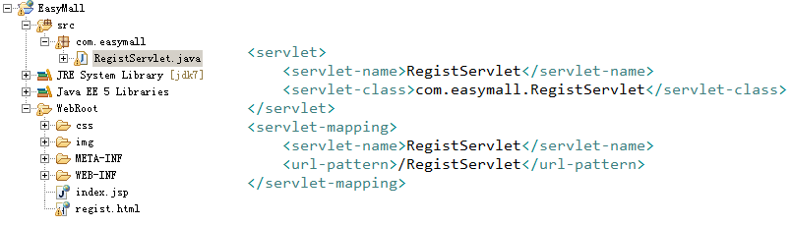
图-21
修改注册页面中注册表单的提交地址指向RegistServlet。如图-22所示：
图-22
通过测试发现表单可以正确提交到Servlet中。如图-23所示：
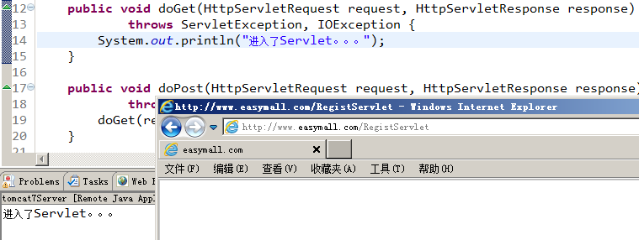
图-23

引申出的问题
所谓的注册其实就是获取提交过来的请求参数中的注册信息，进行处理后保存在服务器数据库中。
遇到的第一个问题就是，如何获取客户端提交的请求参数。
我们注意看doGet和doPost方法，他们有两个参数,其中HttpServletRequest代表请求，HttpServletResponse代表Http响应。
既然我们需要的是请求参数，根据面向对象的思想，我们可以想见HttpServletRequest必然提供了对应的方法。

Request对象

Request的继承结构

Request的继承结构
我们查看api，如图-24所示：
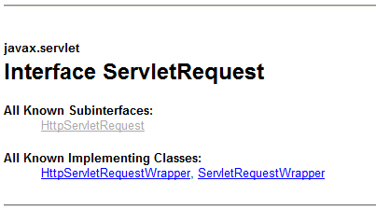
图-24
虽然我们一直简称为Request，但实际上代表请求的接口为ServletRequest，其中定义了http请求相关的方法。
ServletRequest有一个子类HttpServletRequest，在ServletRequest的基础上增加了很多和http协议相关的方法。
既然Request代表HTTP，那么Http请求相关的请求行请求头实体内容等信息都可以通过这个对象获得。

Request获取客户机信息

通过request对象获取客户机相关的信息
getRequestURL方法 -- 返回客户端发出请求完整URL
getRequestURI方法 -- 返回请求行中的资源名部分
getQueryString方法 -- 返回请求行中的参数部分
getRemoteAddr方法 -- 返回发出请求的客户机的IP地址
getMethod方法 -- 返回客户机的请求方式
getContextPath方法 -- 获得当前web应用的虚拟目录名称

Request获取请求头信息

通过request对象获取请求头相关的信息
getHeader(name)方法 --- String
getHeaders(String name)方法 --- Enumeration<String>
getHeaderNames方法 --- Enumeration<String>
getIntHeader(name)方法 --- int
getDateHeader(name)方法 --- long(日期对应毫秒)

Request获取请求参数和乱码解决

获取请求参数。
getParameter(String name) -- String 通过name获得值
getParameterValues(String name) -- String[] 通过name获得多值 如: 爱好
getParameterNames() -- Enumeration<String> 获得所有请求参数的name
getParameterMap() -- Map<String,String[ ]> key :name value: 多值
我们试着通过这些方法去获取请求参数。如图-25所示：
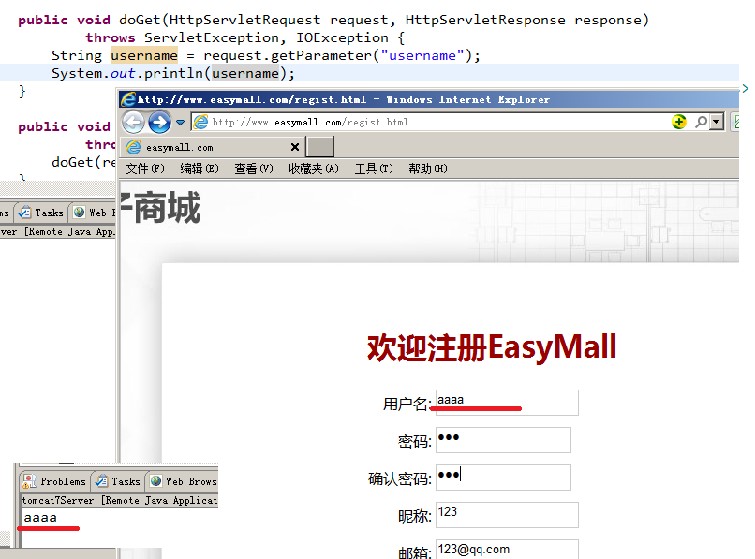
图-25
经过测试，发现如果请求参数中是英文字符，是可以正常获取的。
但如果请求参数是中文，获取到的却是乱码。，入图-26所示：
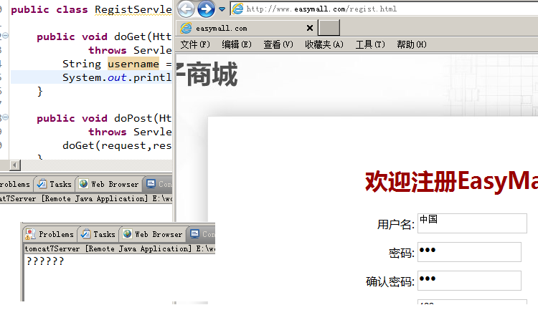
图-26

请求参数乱码的原因和解决方法
这些乱码是如何产生的呢？又该如何解决呢？
我们来画图分析一下乱码产生的原理。
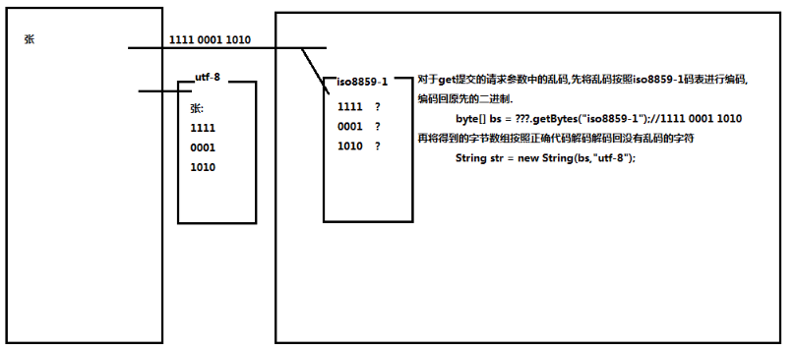
图-27
我们知道计算机中并不能真的存储字符，计算机的底层所有的数据都是由01这样的二进制组成的。
将字符映射成对应二进制的表叫做码表。
而大部分情况下乱码都是由于编码-解码过程中码表不一致产生的。
我们来分析一下请求乱码产生的原因。
首先浏览器是用什么码表来将字符转编码成二进制进行发送的呢？浏览器用什么码表来打开表单页面就用什么编码来发送数据。当前我们的注册页面指定了用utf-8来打开。
如图-28所示：
图-28
这就决定了浏览器是用utf-8打开的页面，浏览器在提交表单时是用utf-8编码的。
而tomcat默认情况下会使用iso8859-1来进行解码。
我们知道全世界的码表都兼容iso8859-1，所以英文处理是没有问题的。
但是iso8859-1中并没有中文，iso8859-1对于无法处理的字节都使用?替代，所以我们看到打印的是很多的“？”。
那么该如何解决这类乱码呢？
既然这个问题是服务器处理的过程中产生的，那么只要通知服务器不要使用iso8859-1而是使用正确的utf-8解析数据就可以了。
ServletRequest中提供了setCharacterEncoding方法，可以通知服务器在处理请求时使用哪个指定编码。如图-29所示：
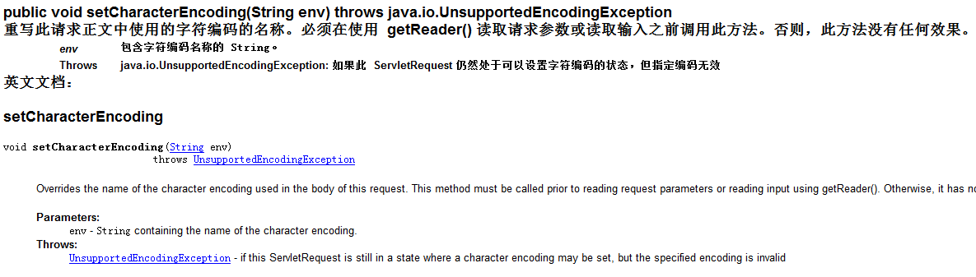
图-29
但是要注意这行代码必须在获取任何请求参数之前执行，如果之前获取过任何请求参数，则此方法失效。
我们设置这行代码，再进行测试，发现乱码已经解决。如图-30所示：
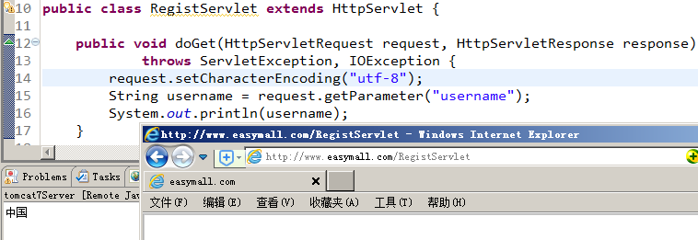
图-30
之前我们的表单是POST提交，我们再将请求方式改为GET，再次测试，发现乱码又出现了。如图-31所示：
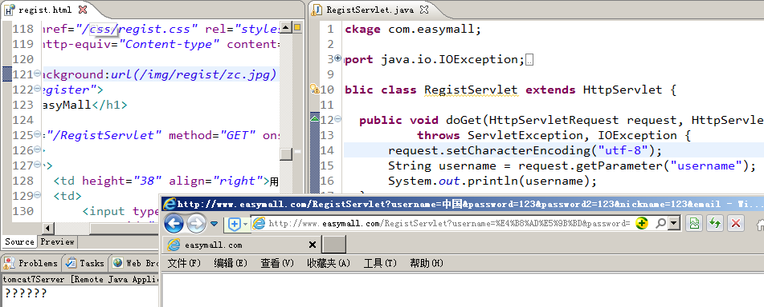
图-31
很奇怪，明明已经设置过编码，为什么对POST可以，但GET不行呢？
原来setCharacterEncoding是通知服务器以什么编码处理请求实体内容中的数据，在POST提交时，数据在请求的实体内容中，这行方法可以起作用，而GET提交时，由于请求参数是赋在地址栏后的，这行代码管不到，所以仍然有乱码。
那么应该如何来处理这种乱码呢？回到问题的本质，由于客户端发送时使用的是utf-8编码而服务器用iso8859-1解码造成了乱码，虽然字符已经乱掉了，但底层的字节仍然是正确的，我们只要将乱码字符getBytes(“iso8859-1”)转换为字节，就是正确的字节，再将这些字节new String(bytes，“utf-8”)按照正确的码表编码，就可以转换回正确的字符了。从而解决了乱码。如图-32所示：
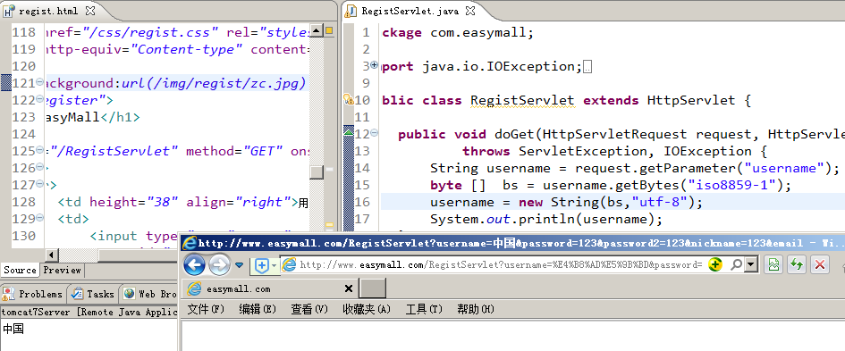
图-32
这种方式乱码的解决是从原理上手动编解码解决的乱码，对GET和POST方式的提交都有效。

EasyMall获取用户请求参数处理

Easymall注册功能请求参数处理

代码实现
学会了如何处理请求参数，我们现在可以获取用户提交的注册相关信息了，如图-33所示：
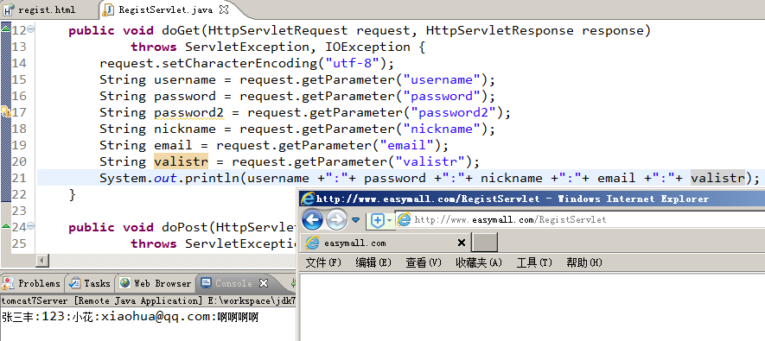
图-33

引申出的问题
在如上处理中们将处理用的编码写死在了程序中，这是很不好的编程习惯，一旦未来需要修改工程的编码集还需要来修改源代码。
对于这种可能修改的程序相关的信息，最好不要写死在程序中，而应该采取可配置的方式配置到配置文件中。
我们当前可以自己写配置文件来读取，但其实我们也可以使用Servlet本身的机制将信息配置到web.xml中。

Response

Response概述

Response概述
Servlet中应该如何向用户输出数据呢？在doGet和doPost方法的参数中，HttpServletRequest代表的是http请求，而HttServletResponse代表的是http响应。想要获取请求中的信息时使用HttpServletRequest对象，而有数据需要发送给客户端时，就要用到HttpServletResponse对象了。

Response继承结构

Response继承结构
虽然我们经常简称为response，实际上是ServletResponse接口，其中定义了很多和响应对象相关的方法，HttpServletResponse是ServletResponse接口的子接口，在ServletResponse的基础上增加了很多和http协议相关的方法。如图-40所示：
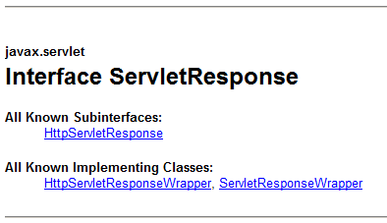
图-40

Response常用方法

设置状态码
setStatus(int sc)
setStatus(int sc, String sm)

设置响应头
setIntHeader(String name, int value)
setHeader(String name, String value)
setDateHeader(String name, long date)

获取输出流
PrintWriter getWriter()
ServletOutputStream getOutputStream();

Response输出信息到客户端

输出信息到客户端api
查询api，在Response向外输出数据的方法有如下两个：
PrintWriter getWriter()
ServletOutputStream getOutputStream();
其中getWriter获取的是字符流，可以输出字符数据到客户端。
getOutputStream获取的是字节流，可以输出字节数据到客户端。
我们现在要将字符数据发送给客户端，可以调用getWriter方法向其中输出数据
经测试可以正确的输出。如图-41所示：
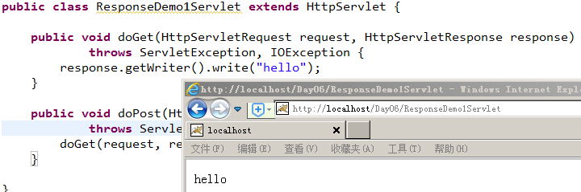
图-41
接着我们测试中文。发现输出时产生了乱码。如图-42所示：
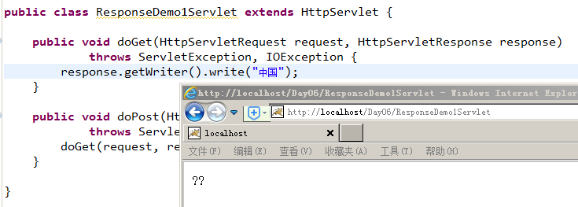
图-42

响应乱码处理
这个乱码是如何产生的呢？乱码的产生大多是由于编码和解码时的码表不同产生的。
那么服务器是以什么码表来发送数据呢？我们发现乱码是以“？”的形式出现的。根据我们的经验，这种问题多半是由ISO8859-1编码导致的。
确实是的，如果不指定，服务器默认将用iso8859-1进行编码发送数据。浏览器用什么码表打开呢？一般来说如果不指定，浏览器默认会用所在的操作系统的平台码，我们当前的中文系统中，默认就是使用GB2312作为解码码表的。
首先iso8859-1中没有中文，对于无法表示的字符，iso8859-1会用“？”来替代，所以真正发送给浏览器的数据其实是“？”,世界上所有的码表都默认兼容iso8859-1，所以gb2312认识，显示为了“？”。如图-43所示：
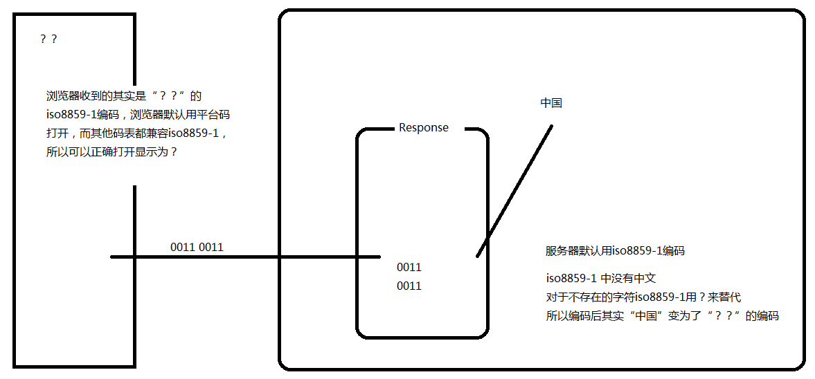
图-43
在解决这个问题时，可以通过设置response.setCharacterEncoding(“gbk”)来指定服务器发送数据时使用的码表。同时要注意，此行代码必须出现在任何输出数据的代码之前，如果在这行代码之前已经有任何数据写入给了response，则此行代码无效。
设置过后再重新测试。发现仍然是乱码，但不再是“？？”而是变成了“涓浗”。如图-44所示：
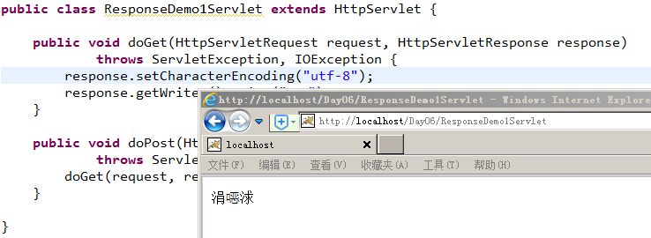
图-44
这种类型的乱码是怎么发生的呢？我们接着分析。服务器用utf-8发送数据给浏览器，而浏览器用平台码（当前为gbk）gbk打开自然产生了乱码。如图-45所示：

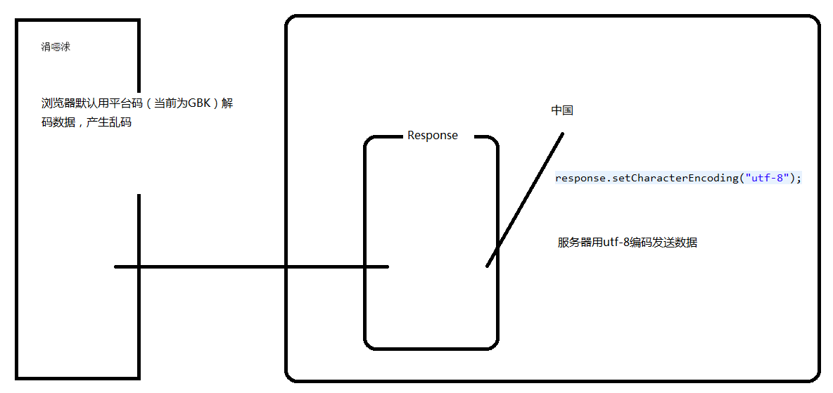
图-45
这种乱码的产生是由于浏览器没有使用正确的编码打开造成的，那么我们该如何控制浏览器用指定码表打开数据呢？
在http协议中有一个响应头叫做Content-Type可以用来通知浏览器当前服务器发送的数据的格式，如果是字符格式的数据还可以指定解析时使用的码表。所以我们可以通过如下方法通知浏览器用指定码表打开发送的数据，代码如下，经测试没有乱码。
我们通过response.setHeader("Content-Type", "text/html;charset=utf-8");通知服务器发送数据时的码表。
通过response.setCharacterEncoding("utf-8");通知浏览器解析时使用的码表。
两码相同就不会有乱码了。
如图-46所示：
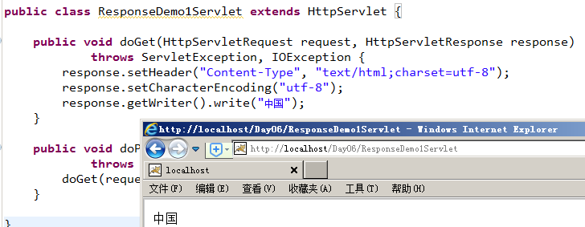
图-46
另外response提供了setContentType()快捷方法，在它的底层，会同时做上面两件事，所以可以一行代码解决response产生的乱码问题。如图-47所示：
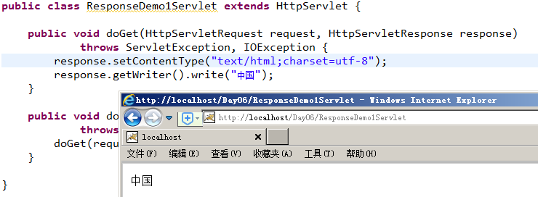
图-47

Response输出数据时的细节
（1）getOutputStream和getWriter这两个方法互相排斥，调用了其中的任何一个方法后，就不能再调用另一方法。
（2）Servlet程序向ServletOutputStream或PrintWriter对象中写入的数据将被Servlet引擎从response里面获取，Servlet引擎将这些数据当作响应消息的正文，然后再与响应状态行和各响应头组合后输出到客户端。
（3）Serlvet的service方法结束后，Servlet引擎将检查getWriter或getOutputStream方法返回的输出流对象是否已经调用过close方法，如果没有，Servlet引擎tomcat将调用close方法关闭该输出流对象。

EasyMall提示信息实现

代码实现
根据上面所学关于Resonse的知识，我们现在可以修改程序在校验数据出错时，向外输出提示信息了。如图-48所示：
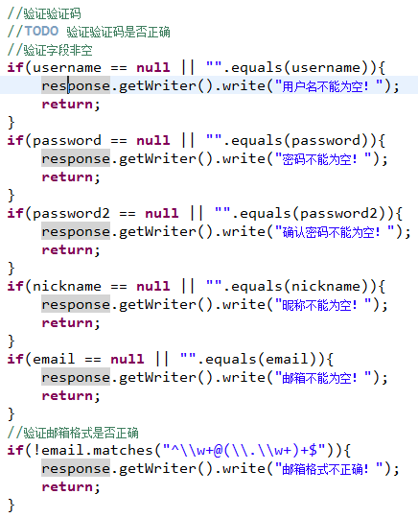
图-48

引申出的问题
对于成功通过了数据校验的请求，我们应该将数据存储到数据库中，我们目前还没有学习数据库，所以可以用xml文件模拟数据库实现功能。
我们在工程中创建users.xml文件，放置在src目录下。如图-49所示：
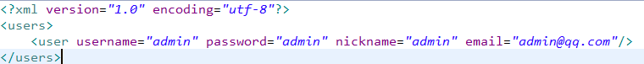
图-49
当用户注册时将用户信息通过dom4j写入xml中。
首先将dom4j包引入工程。
写代码更新users.xml
package com.easymall;

import java.io.FileOutputStream;
import java.io.IOException;
import java.io.Writer;

import javax.servlet.ServletContext;
import javax.servlet.ServletException;
import javax.servlet.http.HttpServlet;
import javax.servlet.http.HttpServletRequest;
import javax.servlet.http.HttpServletResponse;

import org.dom4j.Document;
import org.dom4j.DocumentHelper;
import org.dom4j.Element;
import org.dom4j.io.OutputFormat;
import org.dom4j.io.SAXReader;
import org.dom4j.io.XMLWriter;

public class RegistServlet extends HttpServlet {

public void doGet(HttpServletRequest request, HttpServletResponse response)
throws ServletException, IOException {
//读取web.xml中的编码配置
ServletContext context = this.getServletContext();
String encode = context.getInitParameter("encode");
//请求参数编码设置
request.setCharacterEncoding(encode);
//响应输出编码配置
response.setContentType("text/html;charset=utf-8");
String username = request.getParameter("username");
String password = request.getParameter("password");
String password2 = request.getParameter("password2");
String nickname = request.getParameter("nickname");
String email = request.getParameter("email");
String valistr = request.getParameter("valistr");

//验证验证码
//TODO 验证验证码是否正确
//验证字段非空
if(username == null || "".equals(username)){
response.getWriter().write("用户名不能为空！");
return;
}
if(password == null || "".equals(password)){
response.getWriter().write("密码不能为空！");
return;
}
if(password2 == null || "".equals(password2)){
response.getWriter().write("确认密码不能为空！");
return;
}
if(nickname == null || "".equals(nickname)){
response.getWriter().write("昵称不能为空！");
return;
}
if(email == null || "".equals(email)){
response.getWriter().write("邮箱不能为空！");
return;
}
//验证邮箱格式是否正确
if(!email.matches("^\\w+@\\w+(\\.\\w+)+$")){ response.getWriter().write("邮箱格式不正确！");
return;
}

//存入数据库
try {
//解析xml
SAXReader reader = new SAXReader();
Document dom = reader.read("users.xml");
Element root = dom.getRootElement();
//凭空创建userEle保存用户信息
Element userEle = DocumentHelper.createElement("user");
userEle.setAttributeValue("username", username);
userEle.setAttributeValue("password", password);
userEle.setAttributeValue("nickname", nickname);
userEle.setAttributeValue("email", email);
//挂载到根节点
root.add(userEle);
//更新xml
XMLWriter wrtier = new XMLWriter(new FileOutputStream("users.xml"),OutputFormat.createPrettyPrint());
wrtier.write(dom);
wrtier.close();
} catch (Exception e) {
e.printStackTrace();
throw new RuntimeException(e);
}
}

public void doPost(HttpServletRequest request, HttpServletResponse response)
throws ServletException, IOException {
doGet(request,response);
}

}
在实现的过程中，我们发现无法读取到这个xml文件。如图-50所示：
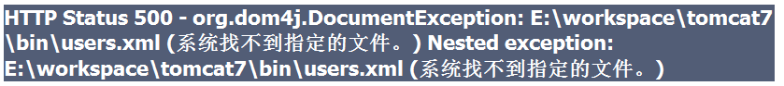
图-50
这是为什么呢？
我们观察到，如果写一个相对路径程序是到tomcat的bin目录中寻找users.xml文件的，路径错误。
我们修改程序，写一个绝对路径，发现访问的是tomcat所在的磁盘根目录。路径错误。
如图-51所示：
图-51
为什么会这样呢？
原来，当java程序在计算路径的时候，如果写的是相对路径则会基于程序的启动目录进行相对路径计--对于web应用,由于程序是运行在tomcat中，而tomcat是由tomcat/bin中的startup.bat启动的，自然是相对于这里的。
如果写的是一个绝对路径，则访问的是程序启动根目--对于tomcat则是tomcat所在的根目录。
这两个位置当然找不到xml文件。
那么该如何读取这个资源文件呢？其实我们知道，这个xml文件就在E:\resource\tarena\EasyMall\WebRoot\WEB-INF\classes\users.xml，如果我们直接写这个盘符开始的绝对路径可不可以呢？
经测试是可以的。
但是这种写法将路径写死在了程序中的，一旦换了发布环境，这个路径很可能是错的。非常常见的场景是，开发阶段我们在自己的计算机中进行开发，我们把路径写成自己电脑中文件所在的路径，而开发完成后发布到生产环境服务器中，此时路径往往是错误的。所以这种写法虽然可以但是仍然不好。
相对路径、绝对路径、盘符开始的绝对路径都不行，我们发现陷入了一个路径难题，到底该如何读取这个资源文件呢？
这里就需要用到一个特别的对象ServletContext了。

